令和４年６月２２日
各教育事務所 所長・支所長 様
各市町村教育委員会教育長 様
各小中学校長 様
三河教育研究会
会 長 松 平 貴 圭
三河教育研究会国語部会
部会長 清 水 美智男

令和４年度 三河教育研究会国語部会 夏季研修会のご案内

向暑の候，皆様にはご多用の日々をお過ごしのことと存じます。日ごろは，本部会の活動に格別のお力添えをいただき，ありがとうございます。
さて，三河教育研究会国語部会では，下記の通り夏季研修会を計画いたしました。この会では，テーマを「言葉に対する見方・考え方を広げ，学び合い，深め合う授業」として分科会を行い，実践をとおしての提案について研究協議することを予定しております。
ご多用中とは存じますが，多数の先生方のご参加をいただけますよう，ご案内申し上げます。

記

１ 日 時 令和４年８月５日（金） 午後１２時４０分より
２ 場 所 へきしんギャラクシープラザ
愛知県安城市桜町17-11 Tel：0566-76-1515
３ 主 催 三河教育研究会国語部会
後 援 安城市教育委員会，公益財団法人愛知教育文化振興会
４ 研究主題 「言葉に対する見方・考え方を広げ，学び合い，深め合う授業」
５ 日 程
11:55
12:40

13:50
14:10
15:50
15:30

受付 | 分科会 | 休憩  移動 | 講演会  穂村 弘氏 | 閉会
６ 分科会 １２：４０～１３：５０
分 科 会 |  | 提 案 者 |  | 司会者 | 助言者
 |  | テーマ | 氏 名 | 司会者 | 助言者
小  学  校 | Ａ低学年  話すこと  聞くこと | 「できる喜び、伝える楽しさを実感できる  児童の育成」  １年生 小学校のことをしょうかいしよう  の実践を通して | 岡崎・六名小  生駒 大典 | 西尾・横須賀小  藤田 早苗 | 豊田・東保見小  野間 寛
小  学  校 | Ｂ中学年  書くこと | 読解アイテムで考えを整理し、心情を読み深める子  ～4年生国語科「ごんぎつね」の実践を通して～ | 新城・東郷東小  安形 美樹 | 安城・安城西部小  長谷川 舞 | 豊川・代田小  野田 佳宏
小  学  校 | Ｃ高学年  読むこと | 注文の多い料理店  －表現に隠された効果を見つけよう！表現探偵団－ | 知立・猿渡小  山田 啓介 | 豊田・小清水小  鈴木 宏樹 | 岡崎・下山小  鈴木 紀予子
書  写 | Ｄ書写 | 互いを認め合う活動を通して、  筆で文字を書くことを楽しむ生徒の育成  ～中学１年国語科書写『行書で文字を書こう』  の実践を通して～ | みよし・南中  今村 奈津希 | 新城・東陽小  内藤 直美 | 豊橋・磯辺小  河合 祐
中  学  校 | Ｅ中学校  話すこと  聞くこと | 『シナリオ討論』で議論をつなげ深める生徒の育成  －中学二年「立場を尊重して話し合おう」  の実践を通して－ | 安城・東山中  河田 誠一朗 | 刈谷・朝日中  金丸 高久 | 刈谷・依佐美中  田中 敦子
中  学  校 | Ｆ中学校  読むこと | ICT機器を活用した友達との関わりを通して，  友達の考えと比較しながら  自分の考えを深めていくことができる生徒の育成 | 豊橋・羽田中  大島 勇 | 幸田・北部中  朏 衣里子 | 田原・泉小  峠 尚良
中  学  校 | Ｇ中学校  書くこと | 根拠を明確にして、説得力のある文章を  書くことができる生徒の育成を目指して | 碧南・新川中  片山 景紫 | 田原・田原中  鈴木 孝典 | 西尾・一色東部小  杉浦 政之
７ 講 演 １４：１０～１５：３０ マツバホール
演 題 「 言葉の不思議 」
講 師 【 穂村 弘 】
1962年北海道生まれ。歌人。1990年に歌集『シンジケート』（沖積舎）でデビュー。2008年、『楽しい一日』で第44回短歌研究賞、『短歌の友人』（河出書房新社）で第19回伊藤整文学賞（評論部門）を受賞。また石井陽子とのコラボレーション『It's fire,you can touch it』（「火よ、さわれるの」）でアルスエレクトロニカ・インタラクティブアート部門honorary mention入選。短歌のみならず、近年はエッセイなどの散文でも幅広い人気を集めている。『手紙魔まみ、夏の引越し（ウサギ連れ）』、『ラインマーカーズ』（ともに小学館）、『ぼくの短歌ノート』『野良猫を尊敬した日』（ともに講談社）など作品多数。光村図書中学２年生の教科書教材「短歌を味わう」に作品が掲載されている。

８ 申し込み
・参加希望の方は，国語部の各地区委員に６月３０日（木）までに申し込んでください。地区委員の方は集約していただき，庶務までメールで報告をお願い致します。
※新型コロナウィルスの感染状況によって，参加者数に制限をかけたり，紙面開催になったりすることがあります。その場合，三教研のホームページにも対応方法をアップする予定です。

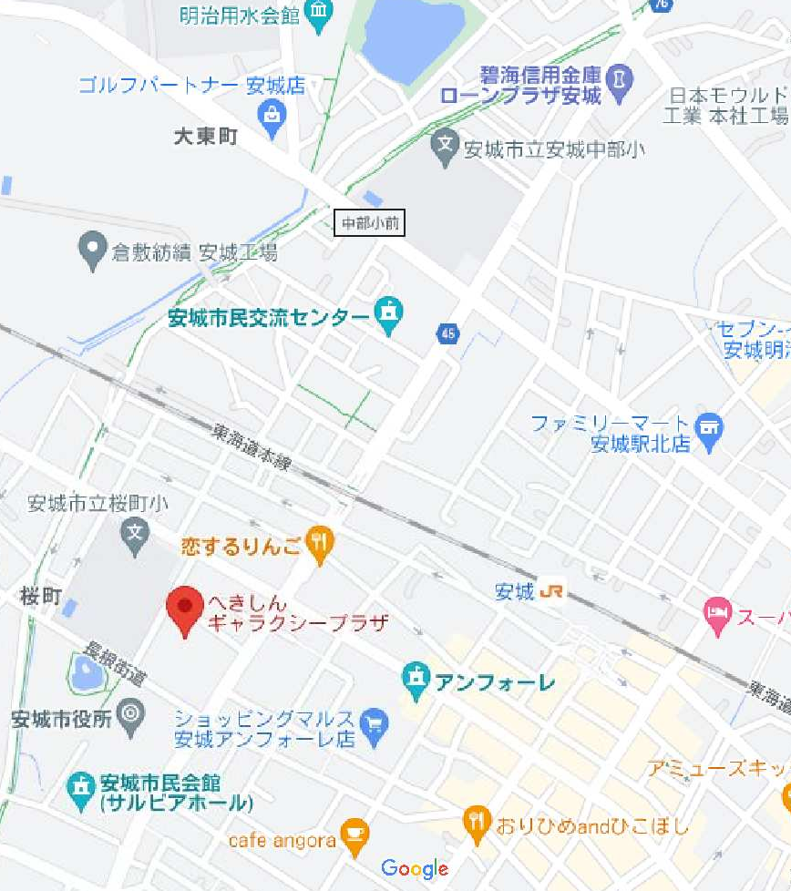
９ その他
駐車場
・昼食は各自ご用意ください。
・参加費（1,000円）は，当日受付にて集めます。

《公共交通機関ご利用の場合》
・ＪＲ安城駅→徒歩約10分

《お車でお越しの場合》
・お車でお越しになる方は，当日，案内係の誘導に
安城駅
会場
従い，駐車してください。
・駐車場に限りがありますので，なるべく乗り合わ
せてお越しください。
※当日は安城中部小学校も駐車場として利用していただけます。
※当日は安城たなばた祭りが開催されているため，周辺の混雑が予想されます。できる限り公共交通機関の利用をお願い致します。

切 り 取 り 線

三河教育研究会国語部会 夏季研修会参加申し込み票
学校名
立 学校
氏 名 | 分科会 | 氏 名 | 分科会
 | ・ |  | ・
 | ・ |  | ・
 | ・ |  | ・
 | ・ |  | ・

※分科会希望は「小・Ａ」「中・Ｅ」のようにお書きください。
※６月３０日（木）までに国語部の地区委員にご提出ください。

